公益社団法人 全国ビルメンテナンス協会報告
（平成29年8月版）

去る7月28日、全国協会「平成29年度定時総会」が開催され、①平成28年度事業報告、②平成28年度決算、③平成29・30年度理事選任、④平成29・30年度監事選任の各議案について審議が行われ、原案どおり承認されました。
また、報告事項として、去る4月20日に開催された「定例理事会」で承認されている平成29年度事業計画についても、改めてご説明させていただきました。さらに、代議員から寄せられた質問に対する回答もさせていただきましたので、これらの主要な部分を抜粋し、分かりやすくまとめた「総会報告概要版」としてお届けいたします。

Ⅰ．平成28年度事業報告（概要）

全国協会は平成28年度より、経営理念「人と社会を元気にする仕組みをつくる｣、中期ビジョン「協会員であることをデファクトスタンダードに」を定め、これを実現するための3つの戦略（「①BMの未来（方向性）を示す（望ましい在り方を再定義する）」「②ユーザーに直接働きかけることで、協会の市場への影響力を強化する」「③会員の（非会員に対する）差別化を最も分かりやすいかたちで推進する」）を策定し、5年間の戦略展開を提示しました。28年度は本戦略の初年度として、以降5年間の達成シナリオを意識した事業展開を行って参りました。
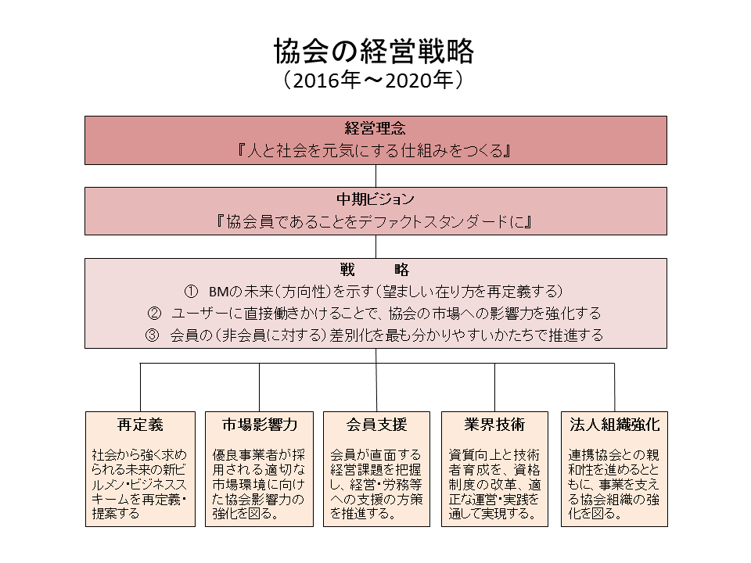
1．ビルメンテナンス再定義事業
1-1-1．ビルメンテナンス業の成長シナリオ構築に関する事業
ビルメンテナンスの商品（サービス）を、ユーザーのニーズに即して再定義、新たなビジネスコンセプト案を策定、来年度、そのコンセプトに基づいて必要な技術・スキルを洗い出し、仮説の点検（ユーザーの反応）を行った上で提案をまとめ提示する予定。

2．市場影響力強化事業
2-2-1．社会的正義の観点からの入札制度改善に関する事業
「公正な競争入札」「適正な予定価格」の入札改善を実践、地区説明会→3地区協会選定（群馬・愛知・滋賀）「地域入札情報のリスト化」「情報収集体制の確立」「問題事例の抽出」「第三者委員会の設置準備」「地元議員との勉強会」を実施。

4-10-1．保全業務マネジメントセミナーの開催
官公庁等発注業務担当者や施設管理担当者対象セミナー（宮城、東京（2回）、大阪、福岡の4地区5会場で開催、参加者：発注担当者355名、受注側99名）を実施し、適正な保全・発注業務の支援を行った。

4-10-2．ビルメン業務の発注事務運用ガイドラインの普及
厚生労働省と協働で、「ビルメンテナンス業務に係る発注関係事務の運用に関するガイドライン」の普及活動を行った。
【成果】平成28年7月、同年4月に厚生労働省から通知発出（インスペクター制度の変更及びエコチューニング紹介含む）／平成28年9月に厚生労働省生活衛生課長・賃金課長の連名で通知「ビルメンテナンス業務に係る発注関係事務の運用に関するガイドライン」に係る地域別最低賃金額の改定に向けた対応について」／平成28年12月に厚生労働省「ガイドラインの取り組み状況の調査」／平成29年2月に平成28年度生活衛生関係技術担当者研修会でインスペクター制度及びエコチューニング紹介、等。

3．会員支援事業
3-3-1．会員限定の営業支援サービス開発事業
会員営業支援ウェブサイトの開発を準備した。すべての基盤となる会員名簿システムの開発、他システムとの連動等を含め、29年度よりさらに具体化を進める。

3-4-1．外国人技能実習生受け入れの促進
地区本部単位で会員および監理団体向け説明会を開催、8会場で合計780人が参加した。また10月と4月に、びわ湖研修センターでビルクリーニング訓練を実施（51名の技能実習生）した。さらに5月22日に技能審査基準が改訂、ベッドメイク作業を含めた客室整備作業の実習が、厚生労働省より許可された。
4．業界健全育成事業
4-8-1．ビルクリーニング技能検定の実施
複数等級化の初年度にあたり、6月～7月にかけて地区本部別に説明会を実施、会員企業の教育担当者を中心に延べ700名が参加した。技能検定の合格者は、1級1,391名（申請2,832名）、2級78名（申請178名）、3級205名（申請352名）であった。なお、2級については29年度の受付を4月に行い、363名の申請があった。

4-8-3．建築物清掃管理評価資格者の認定講習の実施
既存制度における資格者の新制度への移行講習を実施し、1,746名に資格証書を発行した。また新カリキュラムによる講習会を全地区で開催、514名に資格証書を発行した。

4-8-4．病院清掃受託責任者講習の実施
病院清掃受託責任者講習を11会場で実施、新規1,201名、再講習1,693名、合計2,894名に修了証書を発行した。また、書籍「病院清掃のマネジメント」を製作した。

4-11-1～4-12-1．エコチューニング・ビジネス事業
環境省委託事業（最終年度）として、会員が管理する建築物を対象とした実践試行事業を実施した。また普及事業として、自治体へのヒアリング、展示会やセミナーへの出展等、拡大戦略の立案を行った。さらに、環境省が設置したグリーン購入法見直しの専門委員会に委員を派遣した結果、同法「庁舎管理」の配慮事項に、エコチューニングの考え方が明記された。
環境省指定「エコチューニング推進センター」における認定の事業（第1回目）を実施した。第一種技術者は196名、第二種技術者は225名、事業者認定は73社であった。

5．組織強化事業
7-17-3．地区協会との協力体制の確保
全国協会最大の強みである「47都道府県協会との全国ネットワーク」を堅持するため、まずは会員数が20社未満の9地区協会（島根、徳島、三重、青森、山形、山梨、長野、和歌山、奈良）を個別訪問、運営課題等のヒアリングを行い、実施可能な支援策を一部実施した。

7-17-4．50周年記念事業
7月25日、浅草ビューホテルで「設立50周年記念式典」を塩崎厚生労働大臣ら多数の来賓を迎えて開催した。櫻井よしこ氏の講演に続き、特別表彰では厚生労働大臣感謝状を109名、職業能力開発局長感謝状を18名、全国協会会長感謝状を393名、世界連盟会長感謝状を17名に贈呈した。
また『全国協会50年史』を発行した。従来の年史に加え、人気作家によるマンガやアイドルのビルメンレポート等の企画を盛り込み、リーダブルな作品として製作した。

※詳細な事業報告書は、全国協会ウェブサイト（http://www.j-bma.or.jp/about-j-bma/disclosure）で公開
Ⅱ．平成28 年度決算（概要）

対予算で収益は3,690 万円増加、費用は2,257 万円減少

＜主な要因＞
・収益では、エコチューニング事業において、事業者認定申請社、技術者資格認定申請者が計画を大幅に上回ったことによる増収1,037万円、また、ビルクリーニング事業において、暫定措置の延長（単一等級試験での受検可）による駆け込み受検者の増加による増収2,389万円が収益の増加要因になった。
・費用では、環境省受託事業におけるエコチューニング事業の実践企業が計画数を下回ったことによる費用減1,268万円、そのほかの事業においても、各事業担当委員会の努力により事業の効率的実施が進められ費用減1,012万円が、費用の減少に繋がった。

※収益とは、正味財産増減計算書：経常収益計の予算差額をいう
費用とは、正味財産増減計算書：経常費用計の予算差額をいう

（グラフ1）経常収益の構成比の推移
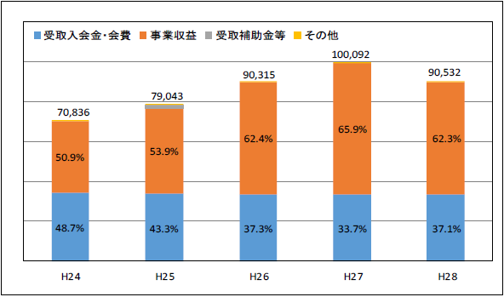

この3 年間の事業収益には環境省委託事業収入が含まれているが（H26／19,318万円、H27／14,230万円、H28／14,840万円）、それを除いても事業収益が次第に増えており、今後も事業収益の増大強化に取り組みたい。

（グラフ2）経常費用の構成比の推移
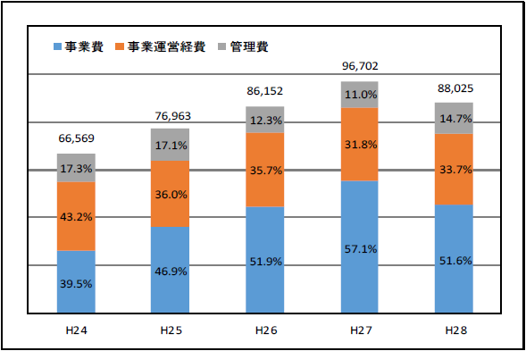

前グラフに示す収益構成と同様、環境省委託事業の影響を差し引いて見なくてはならず、おおよそ事業費が運営経費と管理費の合計額を若干下回る傾向（H28／委託事業費を差し引くと、事業費比率は43％）で推移している。いずれにしろ、業務効率を上げ事業費が50％を上回る方向を目指していく。

（グラフ3）事業別費用投入割合
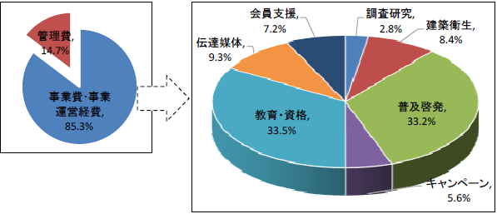

会員と直接的結びつきをもつ、普及啓発事業及び教育・資格事業、伝達媒体事業で8割弱の事業費が使われている。
普及啓発事業には「エコチューニング」「医療関連サービスマーク」、教育・資格事業には「ビルクリーニング技能検定」「ビル設備管理技能検定」「病院清掃受託責任者講習」「建築物清掃管理評価資格者（インスペクター）講習」、伝達媒体事業には「ビルメンテナンス」誌やホームページ事業がある。
（グラフ4）公益目的事業比率の推移
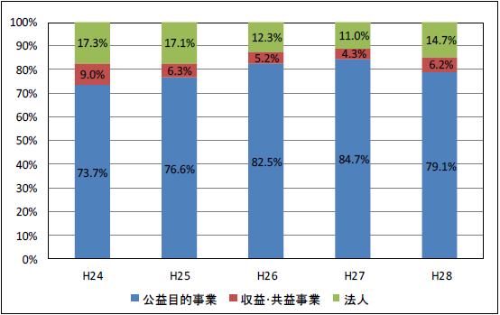

（グラフ5）収支差額の推移
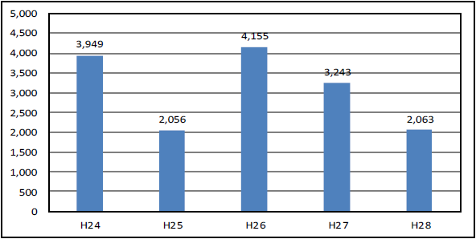

会費が減少傾向にある中で、事業収入の強化、経費見直しなど組織運営の継続的努力によって収支差額が生まれ、新規の事業実施や安定的な組織運営の可能性、準備金の設置、各都道府県協会との連携強化などへの資金の活用が考えられる。
なお、28 年度の収支差額は、IT 等技術インフラ整備準備資金として、協会の事業遂行基盤を強靱化し、事業展開の最適化を図ることを目的に特定資産として設置したい。29 年度積立額は1,500 万円を予定している。

※詳細な決算書は、全国協会ウェブサイト（http://www.j-bma.or.jp/about-j-bma/disclosure）で公開
Ⅲ．平成29・30年度理事、監事

＜有識者理事＞
安達豊基 | 日本フロアーポリッシュ工業会 | 久保猛志 | 日本環境管理学会
阿部研二 | 中央労働災害防止協会 | 倉渕 隆 | 東京理科大学 工学部
阿部靖則 | （公社）空気調和・衛生工学会 | 齊田 信 | 税理士 齊田信事務所
池田耕一 | 日本大学 理工学部建築学科 | 坂上恭助 | 明治大学 理工学部
石塚義高 | 日本環境管理学会 | 鈴木千輝 | （一財）建築保全センター
猪股徳臣 | （一社）日本ビルヂング協会連合会 | 谷口裕一 | （一財）省エネルギーセンター
入江建久 | 新潟医療福祉大学 | 成田一郎 | （公社）日本ファシリティマネジメント協会
上原由起夫 | 成蹊大学 大学院 法務研究科 | 堀口 弘 | （公社）全国ビルメンテナンス協会
遠藤卓郎 | 国立感染症研究所 | 三橋博巳 | 日本大学 理工学部
片岡義篤 | （公社）日本防犯設備協会 | 湯淺和博 | 東京工業大学

＜地区選出理事＞
山田春雄 | 全国協会北海道地区（北海道協会） | 加藤憲司 | 全国協会中部北陸地区（愛知協会）
伊藤英明 | 全国協会東北地区（岩手県協会） | 斯波幹和 | 全国協会中部北陸地区（静岡県協会）
一戸隆男 | 全国協会東京地区（東京協会） | 佐々木洋信 | 全国協会近畿地区（大阪協会）
原田長治 | 全国協会東京地区（東京協会） | 人見嘉伸 | 全国協会近畿地区（兵庫協会）
佐々木浩二 | 全国協会東京地区（東京協会） | 加藤浩輔 | 全国協会近畿地区（大阪協会）
木村健司 | 全国協会東京地区（東京協会） | 中野信博 | 全国協会中国地区（広島協会）
村田茂行 | 全国協会関東甲信越地区（群馬県協会） | 菊池健次 | 全国協会四国地区（徳島協会）
大山 進 | 全国協会関東甲信越地区（茨城県協会） | 金子 誠 | 全国協会九州地区（福岡県協会）
大竹清治 | 全国協会関東甲信越地区（千葉県協会） | 古賀 修 | 全国協会九州地区（福岡県協会）
鈴木 武 | 全国協会関東甲信越地区（神奈川県協会） | 松崎克彦 | 全国協会九州地区（熊本県協会）

＜監 事＞
星川泰博 | 全国協会東京地区（東京協会） | 小栗道乃 | 弁護士
水藤維人 | 全国協会中部北陸地区（愛知協会） | 坪井当彦 | 税理士

Ⅳ．質疑応答

Q1 労働関係法令における発注者責任について、1月18日の議員連盟懇談会にて「公的負担の確実な価格転嫁」として要望の対象としていただき、ありがとうございます。
本年3月16日に施行されました「建設工事従事者安全健康確保推進法」を受け、国土交通省は、技能労働者らの法定福利費を見込んだ価格で工事を発注するよう民間発注者団体に要請しておりますが、これらの措置を確実なものとするためにも、労働関係法令における発注者責任の法制化は必要と思われます。

A1 昨年 9 月に、厚生労働省生活衛生課長と労働基準局の賃金課長の連名で、関係省庁の会計担当課長宛てに「最低賃金額の改定に対応して（中略）代金の額の変更を検討するよう」にとの通知が、初めて出されました。
また、全国協会が取り組んでいる入札制度改善事業で「最低賃金を守れない、社会保険がかけられないような不適切な価格」の具体事例を調査・把握し、是正を働きかけることとしています。法定福利費の問題も、平成 30 年度の建築保全業務積算基準の改定で見直しを強く訴えるため、調査・検討を行っています。
一方、労働関係法令における発注者責任の法制化は、労働関係法令は使用者と労働者にかかるものであるため、発注者責任を訴えることの妥当性、実現可能性を鑑み、また日本の労働者全体の問題になるため、他産業への影響等も踏まえ、慎重に判断いたします。

Q2 最低制限価格制度の導入決定までの期間は、低入札価格制度の適用範囲を1,000万円未満まで拡大し、公共工事並みの厳正な審査を早急に要請願います。

A2 1,000万円というのは、会計法第29条の6第1項ただし書き及び予決令第 84 条の規定を根拠にしておられるかと思います。これを踏まえてどのような働きかけができるか、委員会で検討のうえ、全政連とも協働して参りたいと思います。
一方で、最低制限価格制度、低入札価格調査制度の適切な活用は、ダンピング受注防止の手段として、ガイドラインにも明示されています。業界団体単独でできることとして、このガイドラインを根拠とした両制度の適切な活用を啓発して参ります。

Q3 国および地方行政機関の外郭団体や指定管理者の管理する施設においても、ビルメンテナンス業務が品確法の対象であることが十分に理解されていないと思われる入札も多いことから、国土交通省に対して周知徹底を要請願います。
また、品確法第2条第1項において対象となっている特殊法人等とは、同法施行令第1条に規定している独立行政法人等のみであって、その他の国立病院機構や国立大学等の公共建築物は対象となっておりません。これらすべての特殊法人や地方公共団体の所管する独立行政法人および外郭団体も対象とするよう要請願います。
A3 品確法が適切に理解されていない部分は、同法を所管する国土交通省に周知徹底を要請して参ります。
また、国立大学や国立病院機構、地方公共団体が所管する独立行政法人等を対象とすることについては、これらはそれぞれ国立大学法人法、地方独立行政法人法などの法律に則って運営されていますので、すべての施設に品確法を適用するのは、現時点では難しいと思われます。

Q4 特定調達契約におけるダンピング防止対策としての低入札価格制度は、公共工事並みの厳正な審査を義務付けるか、WTOの適用を除外する必要がありますので、運用基準の見直しの検討を要請願います。

A4 WTOの適用除外は、これまで議員連盟を通じて幾度も働きかけてきましたが、国際協定ですので業界団体の要望として実現するのは、ほぼ不可能というのが実情です。
一方、過去に海外の企業が参入したという事実はありませんので、現実的な策として、例えば「海外の企業が参入した場合はWTOを適用し、それ以外の場合は国内法の運用で対応する」など、これに代わる有効な策を模索して参ります。

Q5 建築保全業務労務単価は他業種と比べ低い状況にありますが、これは我々が労務単価の構成と内容を理解しないまま、調査に回答していることも一因と思われます。調査にあたって、分かりやすい説明や記入例を示していただくなど、国土交通省に要望願います。
また「働き方改革実現会議」において、年5日間の有給休暇消化の義務化されようとしていますが、有給休暇消化に伴う代務者にかかる費用は含まれておりません。契約期間に有給休暇を何日消化するかも判断できないため積算上見込むことは難しいので、労務単価に消化義務のある有給休暇5日分の代務者にかかる賃金を含めるよう、国土交通省に要望願います。

A5 調査に正しく回答いただくため、会員担当者が理解しやすい簡単なパンフレットを全国協会が作成すべきとのご指摘をいただきました。今年度は間に合いませんでしたが、来年度に向けて、工夫を施して参ります。
また、有給休暇の消化に伴う代務者の賃金は、概念が考慮されていないのが実態です。労務単価に含めることができるかについては、今まで議論がなされていませんので、国土交通省に確認を取りながら適切な対応を図って参ります。

Q6 日本建築衛生管理教育センターや建築物管理訓練センター、全国協会が実施する各種研修や講習会を、全国協会のTV会議システムを活用して実施してほしいと要望していますが、現在の検討の進捗状況と今後の見通しをお聞かせください。

A6 日本建築衛生管理教育センターが実施している講習会は、未だ内閣府IT総合戦略室から明確な指針が示されておらず、また建築物衛生法の政省令に基づく講習会ですので、TV会議システム等の導入が難しい状況から進捗はありません。
建築物管理訓練センターの訓練・講習関係は、まず、ビルクリーニング科並びにビル設備管理科認定職業訓練については、東京都の認定訓練の担当官より「面接指導は受講者と対面して直接指導（講義）を行うことが原則であり、TV会議システムを利用した講義は趣旨に適さない」という理由から認められておりません。そのほかグループ討議やロールプレイングを実施する講習は、TV会議での開催は難しいと考えています。座学のみの講座であれば可能性はありますが、講師から「TV会議では講義がしづらく、受講者の反応も成果も確認できない」との意見があります。今後も導入の可否や、講習の成果が得られる方法を模索、検討して参ります。
全国協会の講習は、上記同様、実習を伴うものはTV会議システムでの開催は難しいと考えます。しかし、今後開催予定のインスペクター・フォローアップ講習など、検討の余地がある講習もありますので、今後、検討して参ります。また資格付与を伴わないセミナーなどでは、積極的にTV会議システムでの提供機会を増やしていきたいと考えています。

Q7 近年、人口減少等の理由により人材不足感が高まっています。東京協会会員企業でも、募集の際の賃金上昇等の対策だけでは、必要人員を満たす十分な成果をあげられておりません。全国協会でも、外国人技能実習制度の充実など人材不足対策に積極的に取り組まれてきたと思います。業界の人材不足に対し、協会への期待は非常に大きいと思いますが、外国人技能実習制度等これまでの成果と今後どのように取り組みを進める予定なのかお伺いしたい。

A7 外国人技能実習生制度は、平成28年4月にビルクリーニング職種が追加されて以降、ベトナム、ミャンマー、カンボジアから実習生が来日し、ビルメンテナンス企業に配属されております。全国協会が行っている基礎2級の検定試験の受検申請者数でみると、今年の5月に初の検定が行われてから、これまでの間に100名を超えている状況です。
今後の展開といたしましては、先般5月にベッドメイキングの実施が認められ、11月には新たな技能実習法に基づき、実習生の実習期間が3年から5年に延長されるなど、本制度をより活用しやすくなるだろうと期待しています。全国協会でも、会員が制度を正しく理解され、実習生を受け入れていただけるよう、普及啓発を進めて参ります。

Q8 東京協会では人材不足対策として障がい者の雇用促進にも力をいれ、特別支援学校への清掃巡回指導や指導員への研修を進めてきました。人材不足解消の担い手として、全国の会員企業において障がい者雇用が進展するよう活動を進めていただきたいと思います。

A8 全国協会でもこれまで「雇用開発」と「社会貢献」の2つの面から、障がい者支援事業を展開してきました。しかし現在は「人手不足」、つまり「雇用開発」に重点を置いて取り組むべきと認識しています。そのため障がい者だけに固執せず、高齢者、主婦、学生など、あらゆる潜在労働力の就労ニーズを喚起したり、また同時に会員企業の募集費削減に貢献できるサービスを開発することを考えています。
Q9 2020年の東京オリンピック・パラリンピック大会開会まであと3年になりました。前回の東京オリンピックでも、大会の成功に当業界が貢献した経緯があります。東京協会では「オリンピック支援積立預金」を行うなど準備を始めていますが、国際的イベントのため1地区協会で対応することは難しいと考えます。
全国協会主導のもと47協会の協働体制を確立し、東京オリンピック・パラリンピック大会の成功に向けた施策や支援を行う必要があると思われますが、計画や予定をお伺いしたい。

A9 全国協会でも金銭的準備を行う案がありましたが、大会組織委員会の意向が明確になっていないこと、準備するにしても来年度以降でも遅くはないとの判断から、他の優先度の高いものに譲り、今年度は見送りました。
ただし、全国協会は過去のオリンピック・パラリンピック大会において、あらゆる協力を行ってきた実績がありますので、大会組織委員会から要請があれば、全面的に協力する所存です。

Q10 入札制度改菩事業は、モデル県では少しずつ成果も上がってきており、大変感謝しております。そこで次の事項について質問させていただきます。
第一に、モデル県での事業期間は、何年で1スパンとなるのでしょうか。また、モデル県での事業が終了した場合、その後も継続してアドバイスを受けられるのでしょうか。第二に、一定の結果を得た場合、あるいは中途で各地区の惜報交換、検証共有するための交流勉強会・懇談会等は今後考えられているでしょうか。第三に、モデル県であがった成果をまとめ、全国展開をしていくことが、業界にとって一番重要なことだと考えておりますが、モデル県での事業の終了後に、それ以外の協会にも、何らのかのメリットが普及されるのでしょうか。

A10 本事業のスパンは2年～3年を目途としています。実施地区協会ごとに第三者委員会を設置し、最終報告をまとめ、政治・行政に対して最終報告を行いますが、その時点で終結となります。モデル県として事業が終了した後も活動を希望される場合は、実務、費用ともに地区協会にご負担いただく形になりますが、ご相談には対応いたします。また各地区の情報交換機会に関しましては、地区本部単位で「フィードバック説明会」の開催を予定しています。
最後のご質問は「モデル協会での成果を、他の協会にも広げるべき」との、たいへんありがたいご意見と受け取りました。本事業の目的は、適切な入札のあり方を「全国的な波」として醸成することです。モデル協会のご努力を共有させていただき、業界団体として地域行政への影響力を高めたいと考えています。具体的には、問題事例や改善の道筋等の情報をとりまとめ、会員の閲覧に供するほか、全国協会に相談窓口を設置し、入札運用改善への相談に答えられる体制づくりを想定しています。行政に対しても、将来的には「モデル仕様書」「モデル入札説明書」等も整備して、行政担当官の方々が、適切に運用ができるようにしたいと考えています。

※このほか、全国ビルメンテナンス政治連盟の活動費徴収方法に関する質問がありましたが、他団体の運営に関する質問であるため、ここでは割愛しています。
Ⅴ．平成29年度事業計画（概要）

前年度に引き続き、戦略に基づく事業年度の2年目として、全国協会の経営理念「人と社会を元気にする仕組みをつくる｣、中期ビジョン「協会員であることをデファクトスタンダードに」を目指す戦略事業を中心に、事業の成果を明確にできるよう、事業ごとに何のための事業か（目的）を意識して編成しています。さらに、その目的には最終的に会員支援に結び付くような共益的な事業も組み入れ、会員拡大につながる事業を目指しています。
ここでは、3つの戦略事業「ビルメンテナンスを再定義し、新しい業界の未来を展望する」「ユーザーに働きかけ、市場への影響力を強化する」「会員の事業支援を強化し、非会員との差別化を図る」について、ご紹介します。

1．ビルメンテナンスを再定義し、新しい業界の未来を展望する
本事業は、現状のビルメンテナンスの概念を打破し、「ユーザーの経営向上、課題解決に直接的に、明確に貢献するビルメンテナンス」へと業態を変革し、ビルメンテナンス事業者が将来的、永続的に発展していく仕組み作りを目指している。
29年度は、まず業界の皆さまに「新しいビルメンテナンス・サービス」に共感していただき、業界全体に改革への気運を醸成することを目指す。また、この新しいサービスを実現するために必要な技術、およびビジネススキームの開発を行うとともに、サービスの購入者であるユーザーの巻き込みも同時に図ることとしている。

ビルメンテナンス・サービスの新しい仕組みの開発･推進（再定義）
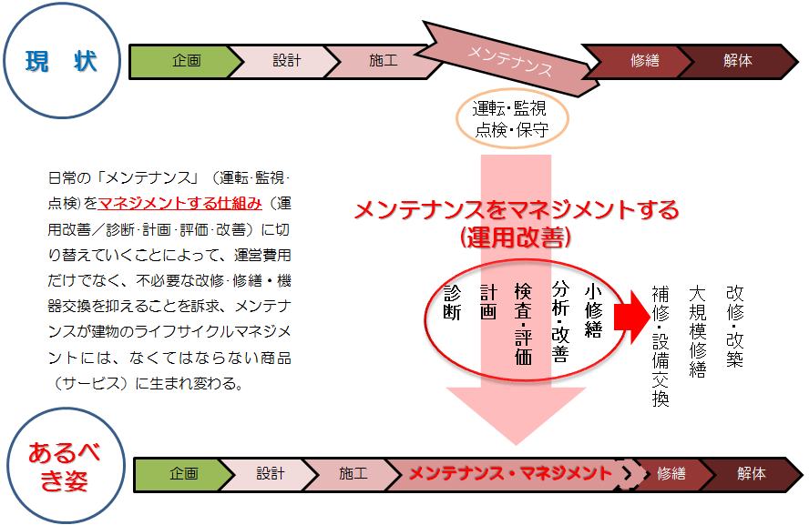
新しい業態（ビジネスモデル）試案
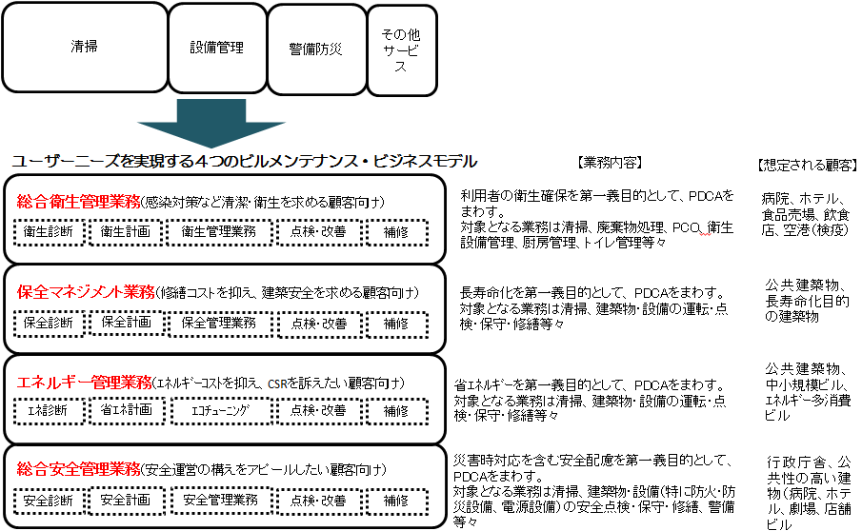

（エコチューニング事業について）
エコチューニングは「新しいビルメンテナンス・サービス」の「エネルギー管理業務」と位置付け、サービス提供側（第一種・第二種技術者、認定事業者）の育成、レベルアップを図るとともに、エコチューニングを使っていただくユーザーに対し、制度導入推進と広報・啓発に力を入れることとしている。
2回目となる第一種技術者の申請は126名、第二種技術者の申請は約300名（現在受付中）、認定事業者は29年度1回目11社（予定）、2回目の受付を12月より実施する。
また、ユーザーへの制度導入推進として、民間ビルユーザーにはグリーンリース契約の働きかけや、契約の仲立ち・仲介を行っています。官公庁に対してはグリーン購入法に基づく庁舎管理契約、自治体に対しては地球温暖化対策地方公共団体実行計画での位置付け活用して、普及を図っていくこととしている。
※エコチューニング推進センター： http://www.j-bma.or.jp/eco-tuning/

2．ユーザーに働きかけ、市場への影響力を強化する
ビルメンテナンス・サービスの購入者であるユーザーに直接働きかけ、事業者の選択・決定に協会が影響力を持つための各種事業、サービスを開発していくこととしている。
具体的には、①ユーザー相談窓口の企画設計・開発準備、②ユーザー関連団体との連携強化、③適正な発注事務の普及、④地方自治体の入札制度の運用改善など、ターゲットユーザーごとに有効な施策を実施することとしている。

3．会員の事業支援を強化し、非会員との差別化を図る
ユーザーに対し「会員＝優良事業者」を周知徹底するとともに、「会員だからこそ、ユーザーから選ばれる」仕組み、すなわち会員の営業を全面的に支援するサービスを開発し、提供することとしている。
その一つとして、来年（2018年）1月号から、『月刊ビルメンテナンス』を大幅にリニューアルする。これまでの「会員（ビルメンテナンス経営者）向け総合情報誌」の位置付けを廃して、読者ターゲットにユーザーを想定し、記事は「ユーザーの経営課題解決に、会員（ビルメンテナンス）が貢献する」ことを明確にした記事内容を中心とし、「ユーザー経営に貢献する情報を、会員だけが提供できるツール」「会員とユーザーのコミュニケーションツール」となるよう改革する。
そのほか、会員だけに提供するサービスとして、①営業支援サービス（サイト）の提供、②各種保険の加入勧奨、③就労・雇用支援サービスの開発・提供、④外国人技能実習生活用の促進、⑤労働災害防止の指導・支援などを実施することとしている。

新ビルメン誌（デザイン案）
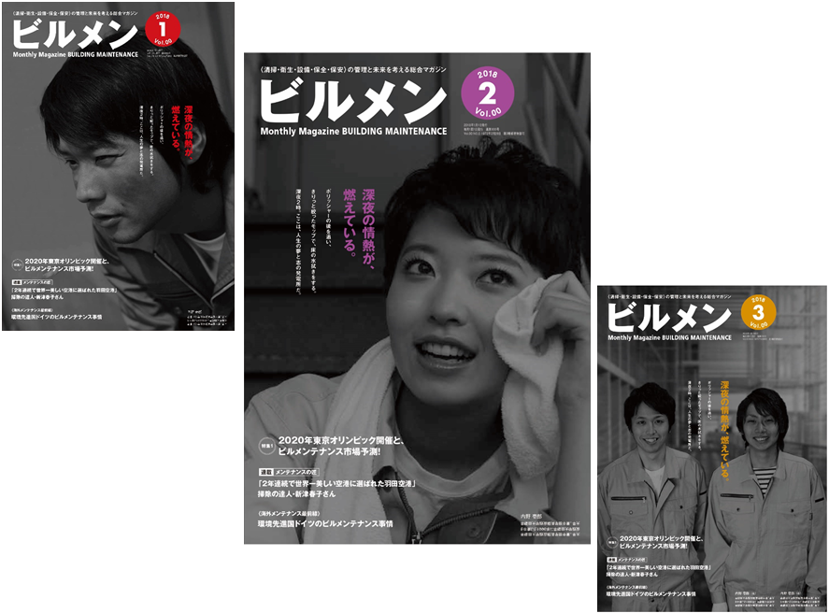

※詳細な事業計画書は、全国協会ウェブサイト（http://www.j-bma.or.jp/about-j-bma/disclosure）で公開

Ⅵ．会長、副会長、常務理事、名誉会長

総会終了後に開催された臨時理事会にて、新体制での会長、副会長、常務理事、執行委員、名誉会長の選定について審議され、下記のとおり決定しました。

＜会 長＞ 一戸隆男
＜副会長＞ 原田長治、中野信博、村田茂行、佐々木洋信
＜常務理事＞ 堀口 弘
＜執行委員＞
岡田知己 | （北海道協会） | 田中芳章 | （北海道協会） | 金崎石親 | （秋田県協会）
鈴木良夫 | （宮城県協会） | 野口博行 | （東京協会） | 榎本 寛 | （東京協会）
梶山龍誠 | （東京協会） | 鈴木英介 | （新潟県協会） | 中沢良助 | （長野県協会）
小矢島重男 | （栃木県協会） | 吉田治伸 | （愛知協会） | 杉田剛彦 | （福井県協会）
寺内信夫 | （奈良県協会） | 花田之宏 | （京都協会） | 松山邦彦 | （山口県協会）
寺本眞一 | （鳥取県協会） | 小原康弘 | （香川協会） | 川本漁生 | （高知協会）
久野弘之 | （長崎県協会） | 藤原忠和 | （大分県協会）
＜名誉会長＞ 狩野伸彌

Ⅶ．ご退任された役員の皆さま

今総会をもちまして、下記の役員の方々がご退任されました。これまでのご尽力に、厚く感謝を申し上げます。ありがとうございました。

＜副会長＞ 梶山高志副会長、鴻義久副会長
＜専務理事＞ 興膳慶三専務理事
＜理 事＞ 五味弘理事、武智健理事、野元一喜理事、森木正則理事、湯浅秀文理事
＜監 事＞ 西田光博監事
＜執行委員＞ 逸見龍馬執行委員、石田信執行委員、中川満執行委員、佐藤博執行委員、
森田重冶執行委員

